ДАННЫЕ
о поступлении и рассмотрении обращений граждан
к депутатам Череповецкой городской Думы
в Ӏ полугодие 2021 года

Соотношение устных, электронных обращений граждан и обращений на бумажном носителе
Форма  обращений  Период | Письменные | Устные | Электронные | Итого
Ӏ полугодие 2021 год | 109  (17,2%) | 368  (58%) | 158  (24,9%) | 635
Ӏ полугодие 2020 год | 125  (23,8%) | 230  (43,8%) | 170  (32,4%) | 525

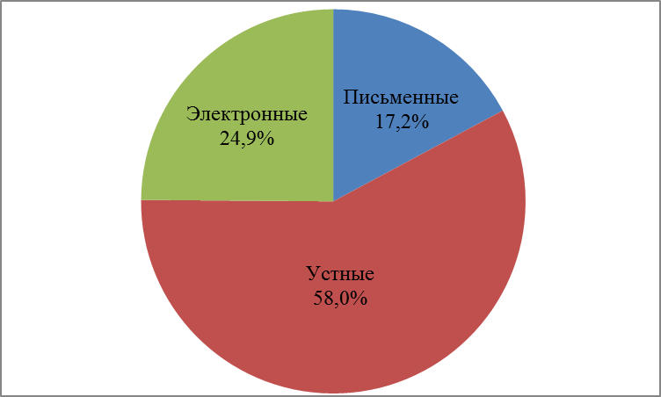 | 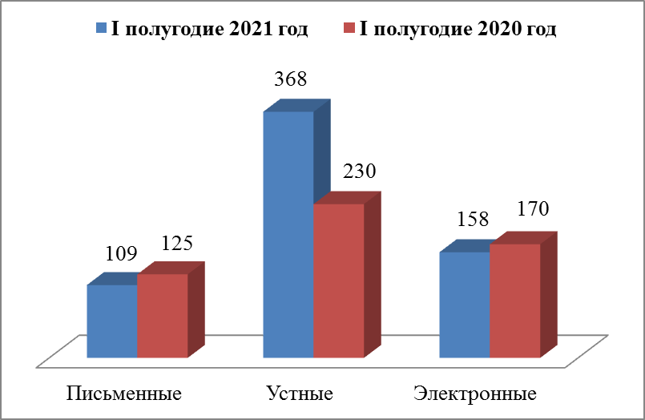

Динамика количества и доли поступивших обращений по категориям заявителей
Социальный состав  заявителей  Период | Пенсионеры | Рабочие | Служащие | Предпри  ниматели | Безработ  ные | Обучаю  щиеся | Студен  ты | Не указавшие свой социаль  ный статус
Ӏ полугодие 2021 год | 82  (12,9%) | 81  (12,8%) | 26  (4,1%) | 1  (0,2%) | 2  (0,3%) | 1  (0,2%) | - | 442  (69,6%)
Ӏ полугодие 2020 год | 56  (10,7%) | 78  (14,8%) | 16  (3%) | 12  (2,3%) | 6  (1,1%) | 1  (0,2%) | 1  (0,2%) | 355  (67,6%)

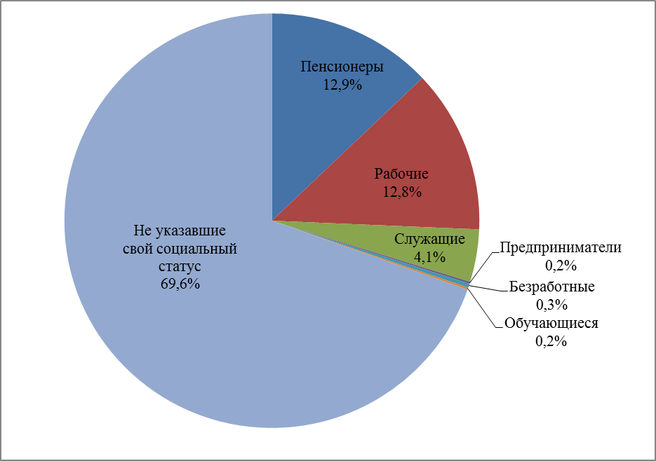 |  | 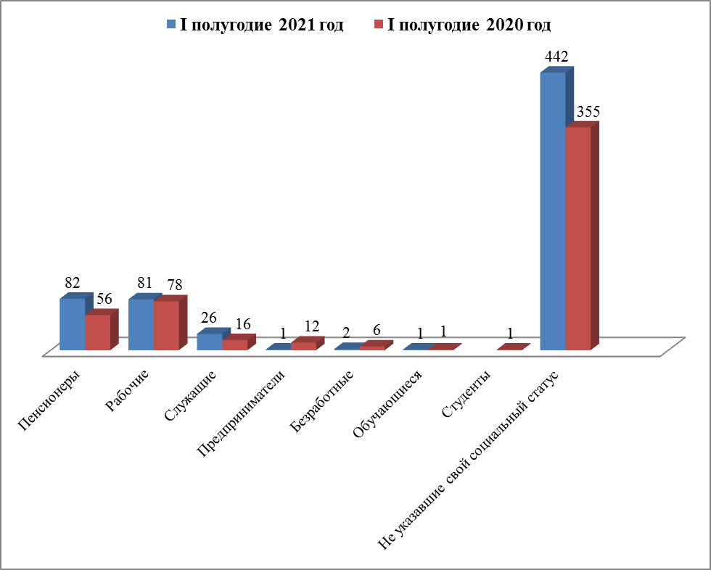
Распределение по тематическим разделам количества обращений
Тематический раздел  Период | Жилищно-коммунальная сфера | Социальная сфера | Экономика | Государство, общество, политика | Оборона, безопасность, законность | Жилищные вопросы
Ӏ полугодие 2021 год | 370  (58,3%) | 113  (17,8%) | 83  (13,1%) | 37  (5,8%) | 19  (3%) | 13  (2%)
Ӏ полугодие 2020 год | 227  (43,2%) | 100  (19%) | 89  (16,9%) | 75  (14,3%) | 22  (4,2%) | 12  (2,3%)

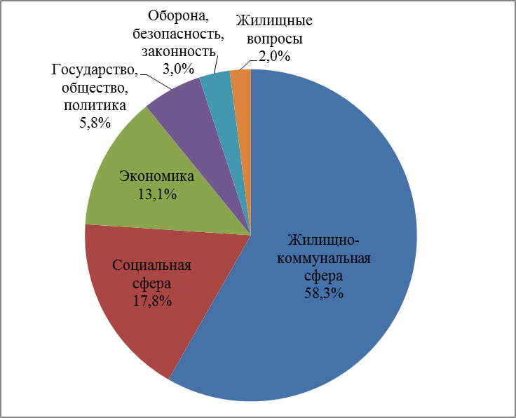 | 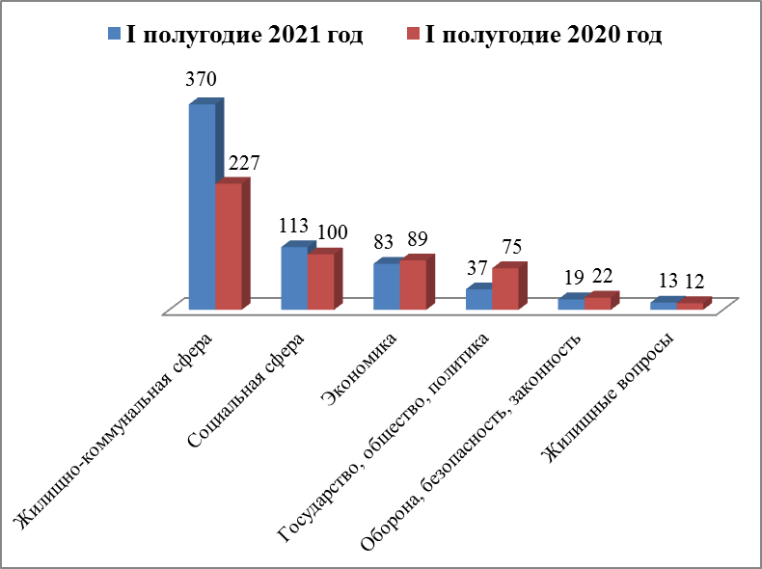

Распределение по тематикам количества вопросов, содержащихся в обращениях
Жилищно-коммунальная сфера
Вопросы,  содержащиеся  в обращениях  Период | Комплекс  ное благоуст  ройство | Содержа  ние общего имущества | Управляю  щие организа  ции | Оплата жилищно-комму  нальных услуг и электроэ  нергии, взносов в Фонд капитального ремонта | Благоустройство и ремонт подъезд  ных дорог, в том числе тротуаров | Уборка снега, мусора | Эвакуа  ция транспортных средств | Уличное освеще  ние | Капиталь  ный ремонт общего имущества | Обраще  ние с твердыми коммунальными отходами | Предоставление комму  нальных услуг ненадле  жащего качества | Организация условий и мест для детского отдыха и досуга (детских и спортив  ных площадок) | Иные вопросы
Ӏ полугодие 2021 год | 80  (21,6%) | 70  (18,9%) | 16  (4,3%) | 24  (6,5%) | 34  (9,2%) | 32  (8,6%) | 5  (1,4%) | 5  (1,4%) | 8  (2,2%) | 19  (5,1%) | 13  (3,5%) | 35  (9,5%) | 29  (7,8%)
Ӏ полугодие 2020 год | 78  (34,4%) | 28  (12,3%) | 12  (5,3%) | 11  (4,8%) | 30  (13,2%) | 5  (2,2%) | 1  (0,4%) | 8  (3,5%) | 6  (2,6%) | 19  (8,4%) | - | 5  (2,2%) | 24  (10,6%)

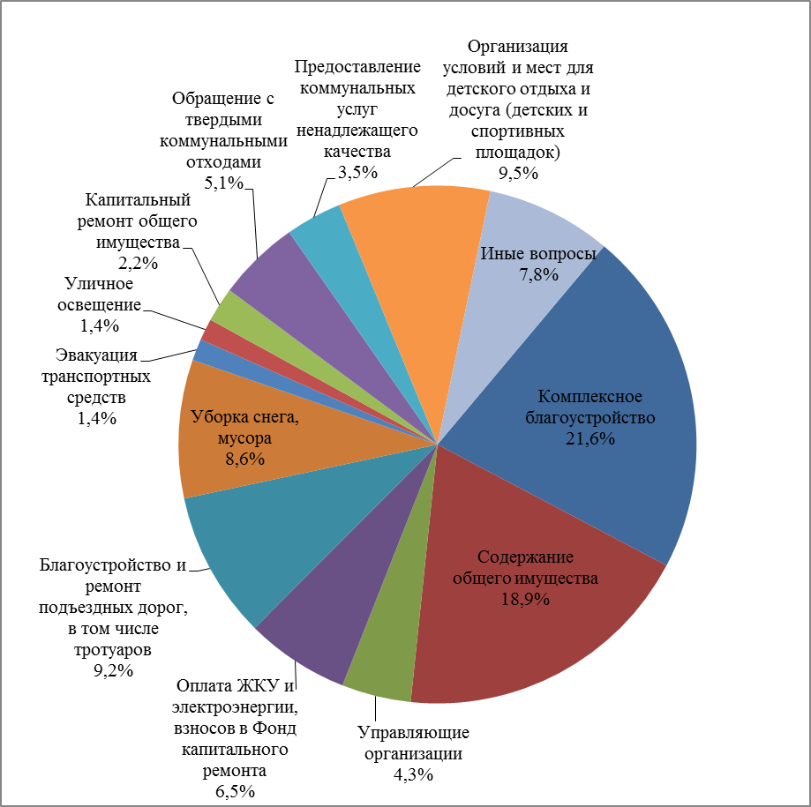 | 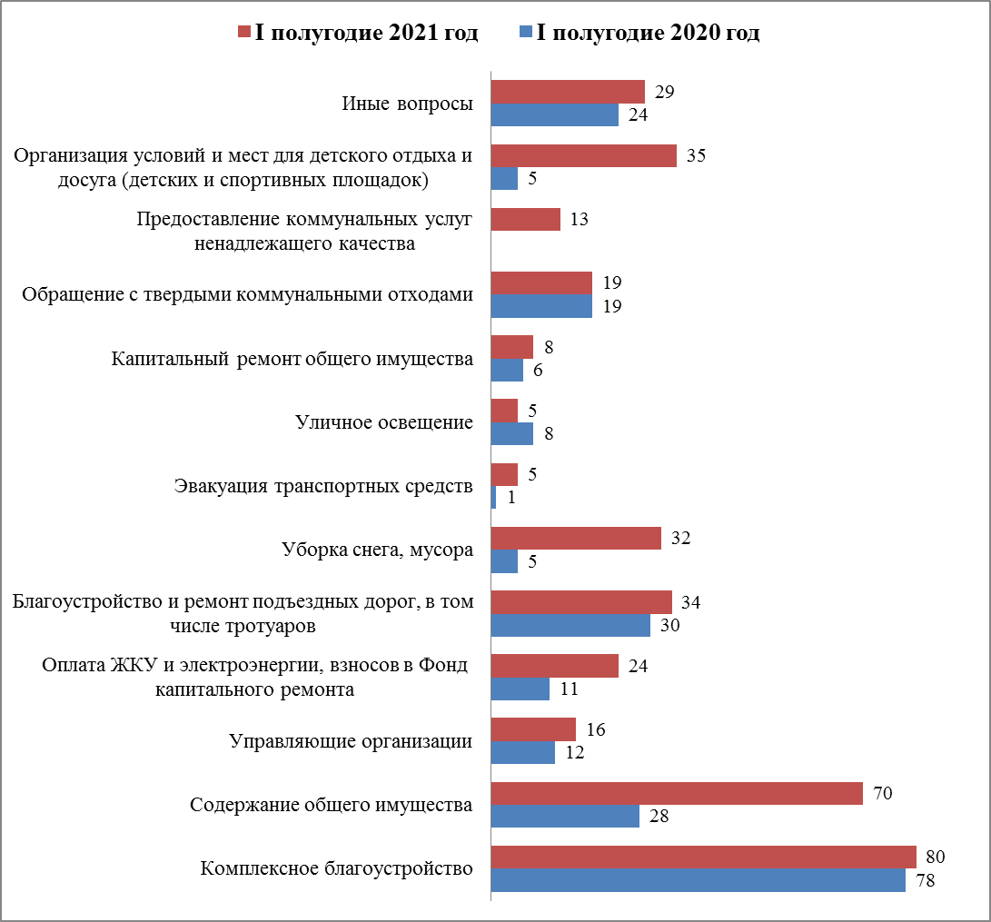
Социальная сфера
Вопросы,  содержащиеся  в обращениях  Период | Социальная защита | Образование | Труд и занятость населения | Здравоохранение | Культура, искусство | Физическая культура и спорт | Иные вопросы
Ӏ полугодие 2021 год | 48  (42,5%) | 18  (15,9%) | 7  (6,2%) | 24  (21,2%) | 9  (8%) | 4  (3,5%) | 3  (2,7%)
Ӏ полугодие 2020 год | 44  (44%) | 22  (22%) | 6  (6%) | 16  (16%) | 4  (4%) | 5  (5%) | 3  (3%)

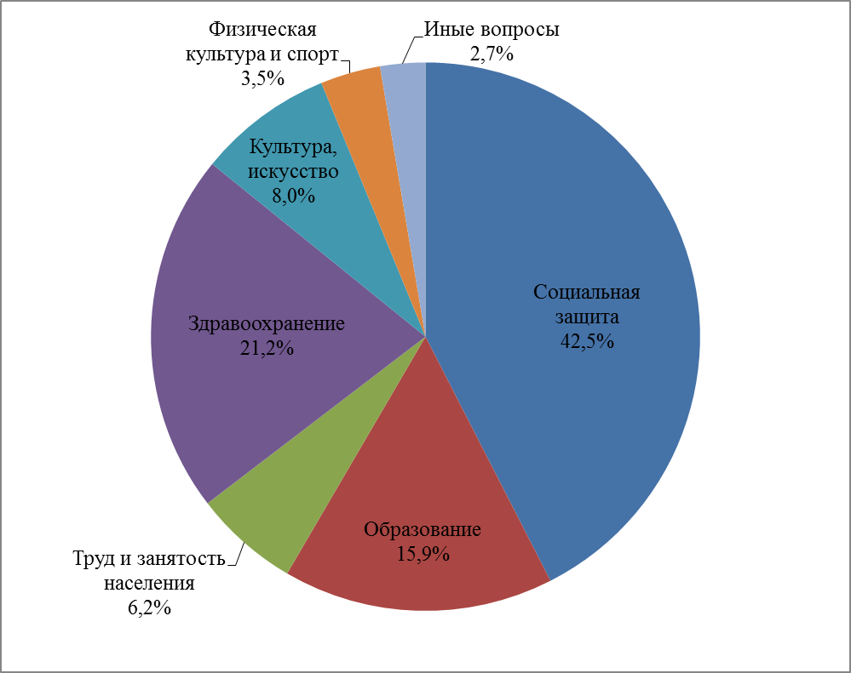 | 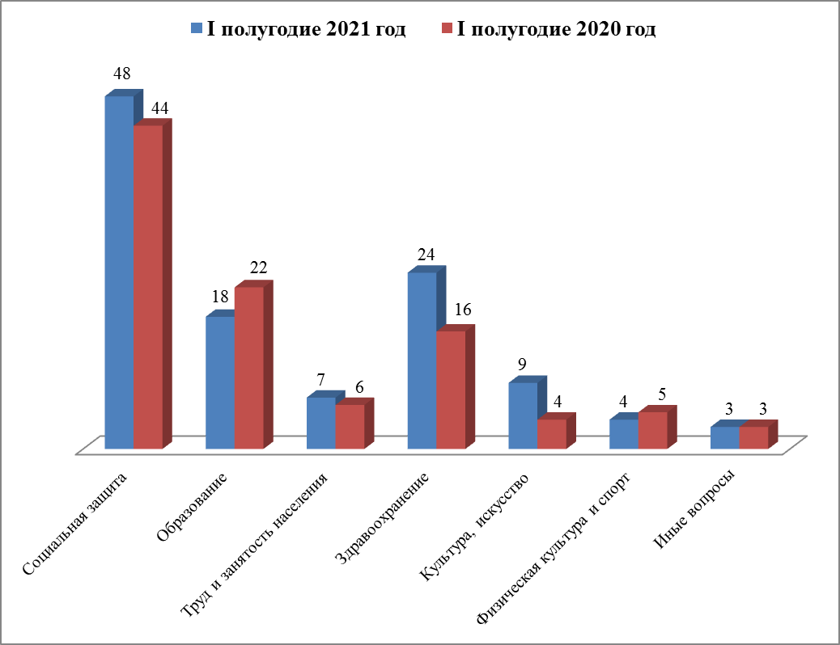
Экономика
Вопросы,  содержащиеся  в обращениях  Период | Строительство и архитектура | Дорожное хозяйство, безопасность дорожного движения | Природные ресурсы и охрана окружающей природной среды | Торговля | Налоги | Транспорт | Иные вопросы
Ӏ полугодие 2021 год | 26  (31,3%) | 18  (21,7%) | 12  (14,5%) | - | 1  (1,2%) | 4  (4,8%) | 22  (26,5%)
Ӏ полугодие 2020 год | 28  (31,5%) | 10  (11,2%) | 10  (11,2%) | 11  (12,4%) | 2  (2,2%) | 6  (6,7%) | 22  (24,7%)

Государство, общество, политика

Вопросы, содержащиеся в  обращениях  Период | Конституционный строй | Основы государственного управления | Иные вопросы
Ӏ полугодие 2021 год | 20  (54,1%) | 15  (40,5%) | 2  (5,4%)
Ӏ полугодие 2020 год | 39  (52%) | 33  (44%) | 3  (4%)

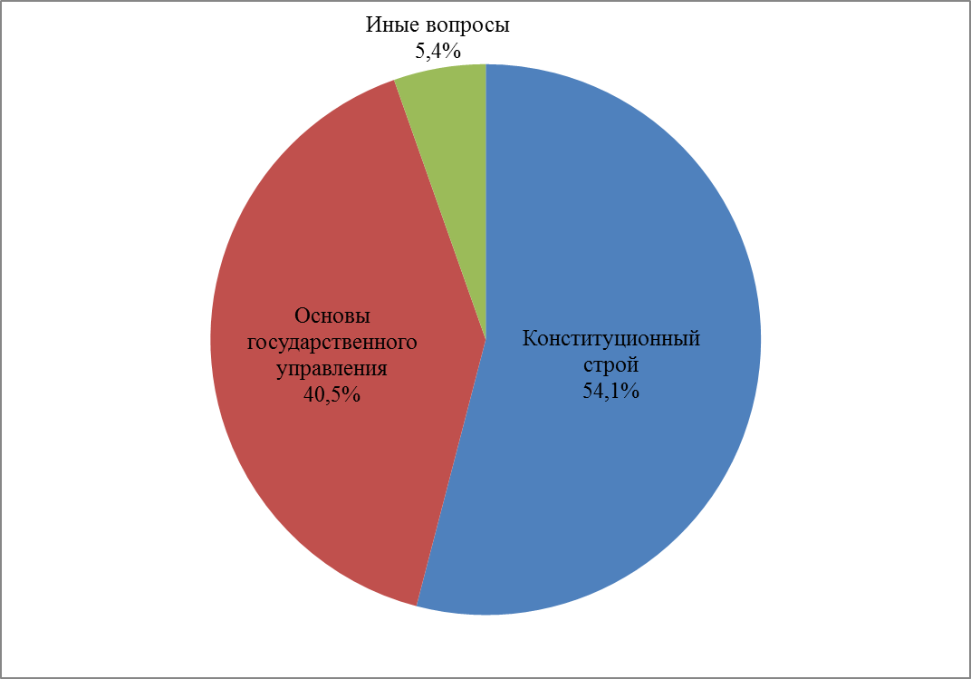 | 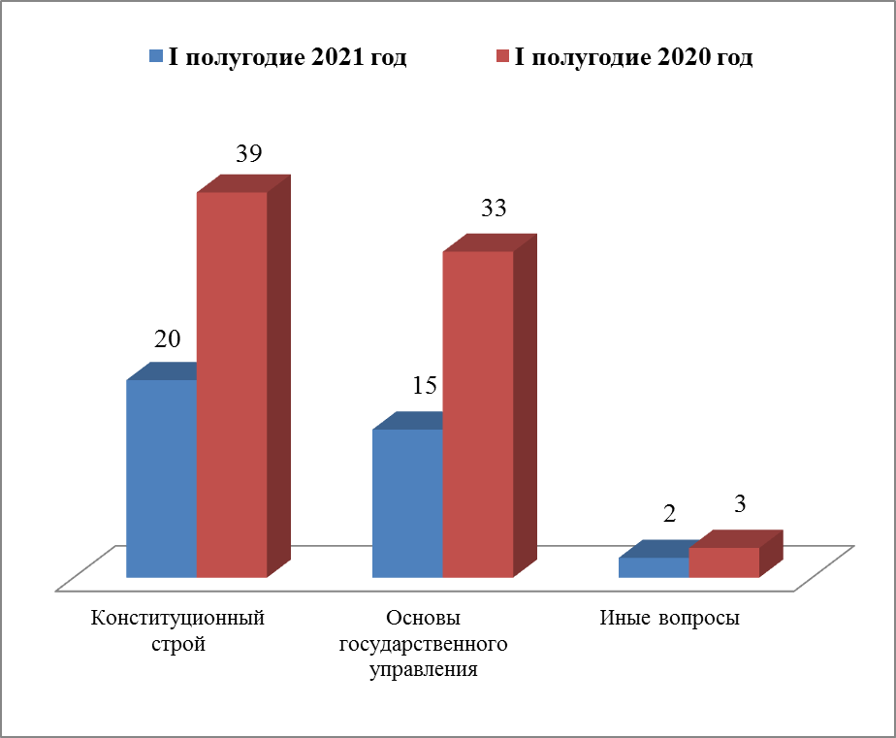
Оборона, безопасность, законность

Вопросы, содержащиеся  в обращениях  Период | Оборона | Безопасность и охрана правопорядка | Правосудие | Органы юстиции
Ӏ полугодие 2021 год | 4  (21,1%) | 11  (57,9%) | 2  (10,5%) | 2  (10,5%)
Ӏ полугодие 2020 год | 5  (22,7%) | 14  (63,6%) | 3  (13,6%) | -

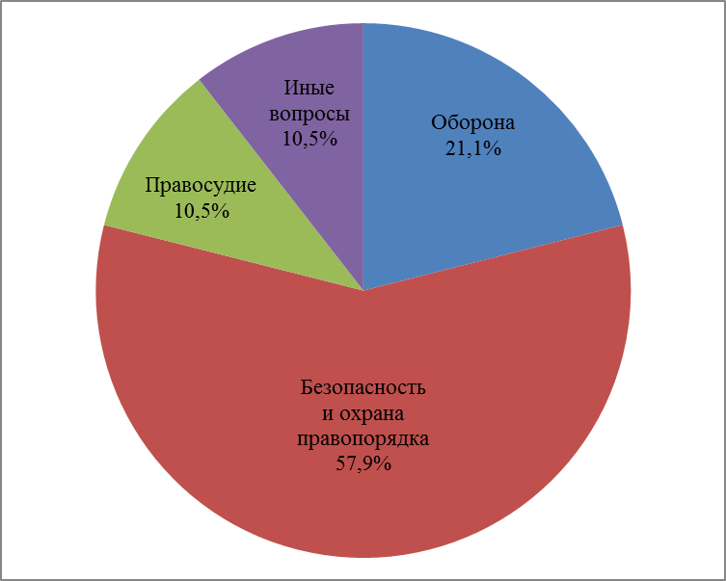 | 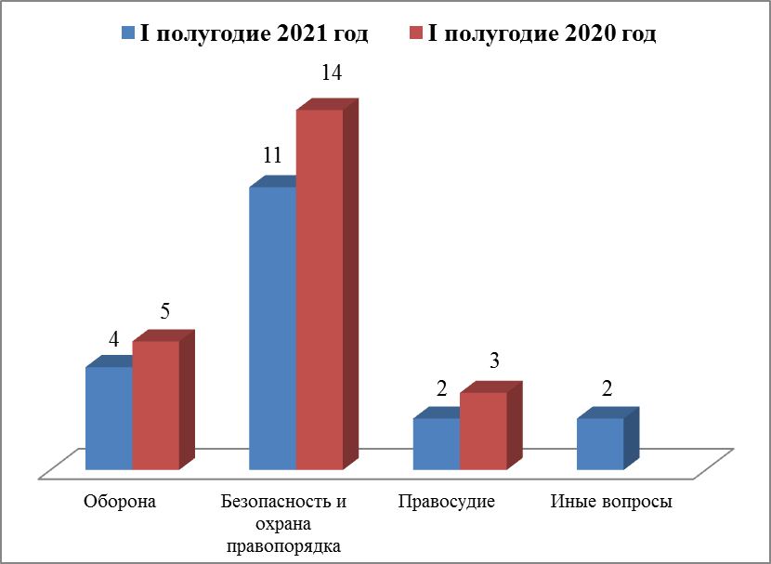
Жилищные вопросы

Вопросы, содержащиеся в обращениях  Период | Обеспечение граждан жилищем, пользование жилищным фондом | Жилищный фонд
Ӏ полугодие 2021 год | 7  (53,8%) | 6  (46,2%)
Ӏ полугодие 2020 год | 8  (66,7%) | 4  (33,3%)

Результаты рассмотрения обращений граждан

